1. Trả lời câu hỏi
2. Java là ngôn ngữ truyền tham số theo tham chiếu (Pass by reference)hay tham trị (pass by value)?

* Java là ngôn ngữ truyền giá trị theo kiểu tham trị.

1. Sau khi gọi hàm swap(jungleDVD, cinderellaDVD) tại sao tiêu đề của hai đối tượng vẫn không thay đổi?

* Với tham số là đối tượng java sẽ tạo ra hai bản sao tham chiếu, trỏ đến vị trí dữ liệu của đối tượng được lưu trữ trong bộ nhớ heap. Do đó việc hoán đối trong hàm swap chỉ có thể thay đổi vị trí trỏ đến trên hai bản sao. Chứ các đối tượng ban đầu thì vẫn trỏ đến vị trí dữ liệu của nó trong bộ nhớ heap.

1. Sau khi gọi changeTitle(jungleDVD, cinderellaDVD.getTitle()), tại sao tiêu đề của JungleDVD lại thay đổi?

* Hàm này tạo ra bản sao tham chiếu, bản sao này trỏ đến vùng nhớ chứa dữ liệu của đối tượng gốc. Do đó nếu như sử dụng bản sao này để thay đổi giá trị bên lưu bên trong bộ nhớ được trỏ đến cũng đồng nghiwx với việc giá trị của đối tượng gốc cũng bị thay đổi. => tiêu đề của JungleDVD bị thay đổi.

1. Viết phương thức addDigitalVideoDisc() cho phép truyền một số lượng đối số tùy ý cho DVD, sau đó so sánh cách này với việc sử dụng tham số là một mảng. So sánh hai các truyền tham số trên.

* 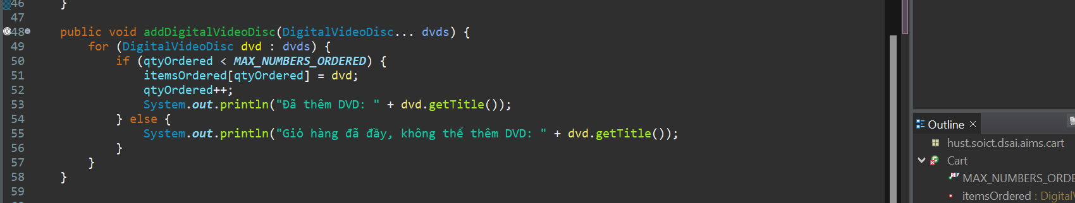
* Ưu điểm của việc truyền tham số trên so với truyền tham số theo mảng:
  + Mã nguồn ngắn gọn hơn.
  + Tính tiện lợi: gọi hàm ngắn gọn, trực tiếp.
  + Không cần phải tạo mảng để truyền vào phương thức.
  + Linh hoạt, không giới hạn số lượng đối số.
  + Trực quan hơn.

1. Viết phương thức toString() cho lớp DigitalVideoDisc. Kiểu dữ liệu trả về cho phương thức trên là gì?

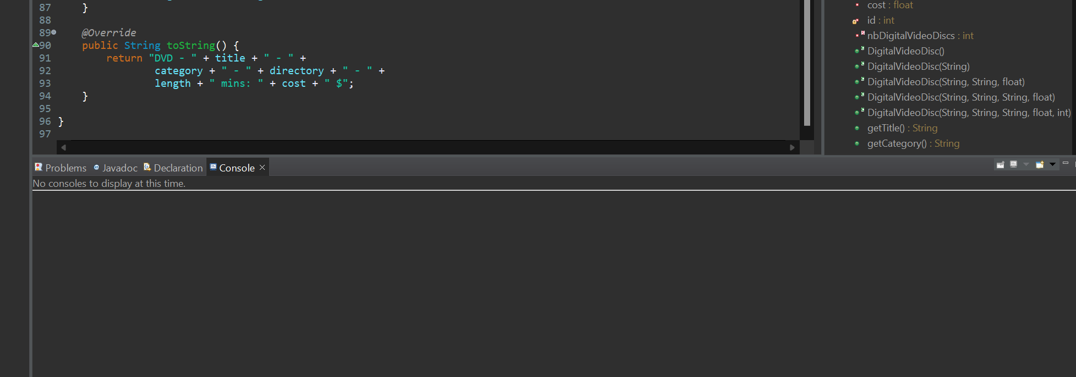

* Kiểu dữ liệu trả về là String.